企业文档管理系统PRD
版本号：v1.0 | 创建日期2026-03-13 | 审核人

二、变更日志

时间 | 版本号 | 变更人 | 主要变更内容
2026-03-13 | v1.0 | 陈雅琼 | 初始版本，包含文档库管理、审批流程、版本管理、操作日志

三、文档说明

3.1 名词解释
术语 / 缩略词 | 说明
DocFlow | 本系统名称，企业文档管理平台
组 | 文档的基本组织单元（公司层/部门下的分类容器），支持无限嵌套子组
项目组 | 产品线下的组，功能与"组"相同，是最小的成员管理单位
产品线 | 业务线级别的组织结构，下辖多个项目组
组负责人 | 组的日常管理者，拥有组内全部管理权限
产品线管理员 | 等同于产品线负责人，管理产品线及其下所有项目组
部门管理员 | 等同于部门负责人，管理部门及其下所有组
文档级权限 | 针对单个文档设置的独立权限，优先级高于组级权限
飞书归档 | 将飞书云文档一键归档到 DocFlow，存储内容快照 + 评论记录
依次审批 | 审批人按顺序逐级审批，前一人通过后流转到下一人
会签审批 | 所有审批人同时收到请求，全部通过后文件才发布
SSO | Single Sign-On，单点登录，本系统通过飞书 OAuth 实现

四、产品功能清单

模块 | 功能项 | 说明
共享文档 | 文档导航树 | 三层分类（公司层/按部门/按产品线），组支持无限嵌套
 | 全局搜索 | 搜索文档名称和组名称，结果分区展示，权限过滤
 | 组管理 | 创建/编辑/删除组，配置规则和审批链，管理成员
文件操作 | 文件上传 | 校验+同名检测+审批流，支持拖拽和批量上传
 | 文件下载 | 下载当前已发布版本或历史版本
 | 文件预览 | 全屏预览器，支持 PDF/Word/Excel/Markdown
 | 收藏与置顶 | 收藏为个人行为，置顶为全局行为（仅创建人可设置）
 | 跨组移动 | 单文件或批量多选移动到目标组，含权限处理
 | 文档级权限 | 对单个文档设置独立权限，可覆盖组级权限
 | 删除与回收站 | 软删除进回收站，手动永久删除（不自动清理），支持批量操作，全局入口
审批管理 | 审批处理 | 待审批列表、审批抽屉、变更摘要、通过/驳回
 | 审批流程 | 驳回重新提交、撤回、超时催办
版本管理 | 自动版本 | 上传同名文件自动创建新版本，历史版本不可覆盖
 | 版本对比 | 多格式 diff（Markdown/PDF/Word/Excel），全屏对比器
 | 版本回滚 | 回滚生成新版本，不删除中间版本
个人中心 | 我的文件 | 混合列表（我上传的+我收藏的），按更新时间排序
操作日志 | 日志记录与查看 | 自动记录所有关键操作，按角色分范围查看
通知中心 | 站内消息 | 审批通知、系统通知、成员变更，分类标签页
文件评论 | 评论 | 文件详情页评论列表，支持表情，可删除
飞书集成 | SSO 登录 | 飞书 OAuth 授权登录
 | 成员选择器 | 通过飞书 API 实时拉取通讯录
 | 云文档归档 | 飞书 Bot / DocFlow 内双入口，拉取内容+评论
系统管理 | 用户管理 | 用户列表，行内角色管理弹窗，停用/启用
 | 角色与权限 | 6 角色体系定义，角色说明，组级角色标注"在组内设置"
 | 全局配置 | 系统级参数配置
 | 飞书集成 | App ID/Secret、Bot 开关、连接测试

五、任务状态汇总

5.1 文件状态流转
[上传] → 待审批 → 审批中 → 已发布
^ | |
| v v
| 已撤回 已驳回
| | |
└────────┘ |
└─────────────────┘
(修改后重新提交)

已发布 → 已删除（回收站）
已删除 → 已发布（从回收站恢复）

5.2 各状态说明
状态 | 语义 | 文件列表可见 | 可执行操作
待审批 | 已提交，等待第一级审批人 | 否 | 撤回（上传者）、审批（审批人）
审批中 | 多级审批中，已过第一级 | 否 | 撤回（上传者）、审批（当前审批人）
已发布 | 审批通过或无需审批 | 是 | 下载、上传新版本、评论、设置权限
已驳回 | 审批被驳回 | 否 | 修改后重新上传
已撤回 | 上传者主动撤回 | 否 | 修改后重新上传
已删除 | 软删除，进入回收站 | 否 | 恢复、永久删除

5.3 状态流转触发节点
流转 | 触发条件
待审批 → 审批中 | 上传者点击"提交审批"后，第一级审批人通过（多级审批时）
审批中 → 已发布 | 最后一级审批人通过
待审批/审批中 → 已驳回 | 任一级审批人驳回
待审批/审批中 → 已撤回 | 上传者撤回（当前审批人未操作时）
已驳回/已撤回 → 草稿 | 上传者重新上传修改后文件
上传 → 已发布 | 组未开启审批，或上传者为组负责人/管理员（免审批）
已发布 → 已删除 | 组负责人删除文件
已删除 → 已发布 | 从回收站恢复

六、产品详细说明

6.1 产品流程图
企业文档管理系统-流程图及文档
☝详见 flow-preview-v4.html，包含以下流程：
● 文件上传与审批主流程 — 上传校验 → 同名检测 → 审批判定 → 审批流转 → 发布
● 驳回后重新提交流程 — 查看驳回原因 → 修改文件 → 重新上传 → 重新审批
● 撤回流程 — 撤回条件校验 → 状态变更 → 可重新提交
● 组创建流程 — 选择层级 → 填写信息 → 创建组 → 设置审批规则
● 文档跨组移动流程（含批量） — 状态校验 → 选择目标组 → 同名检测 → 权限处理 → 执行移动
● 文档级权限设置流程 — 打开权限面板 → 添加成员 → 设置权限级别 → 即时生效
● 组负责人交接流程 — 选择新负责人 → 审批链替换 → 权限转移 → 通知双方
● 人员离职处理流程 — 标记停用 → 组交接 → 审批链清理 → 日志记录

6.2 交互原型图
企业文档管理系统-流程图及文档
☝详见 prototype-v4.html（可交互 HTML 原型），涵盖所有功能模块的完整页面交互。

6.3 共享文档（文档导航与组管理）

6.3.1功能说明
（1）功能概述
共享文档是系统的核心页面，左侧为文档导航树（三层分类），右侧显示选中组的子组卡片和文件列表。支持组的创建、编辑、删除、成员管理等操作。
（2）功能路径
侧边栏 → 共享文档 → 文档导航树 → 选中组节点 → 右侧内容区
（3）UI/原型示例
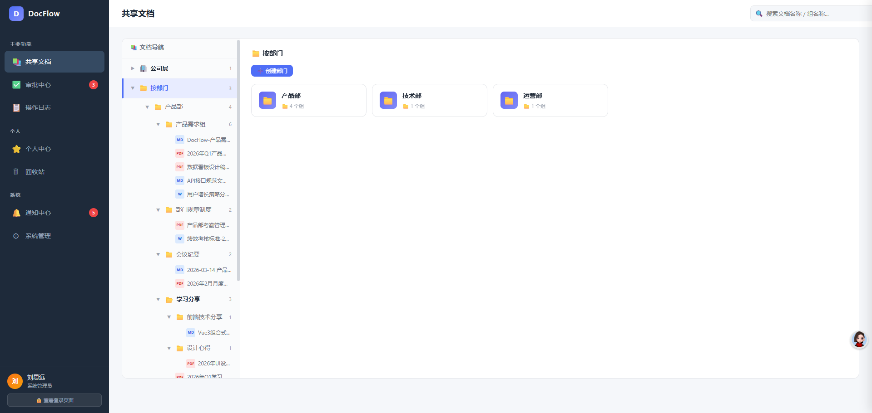
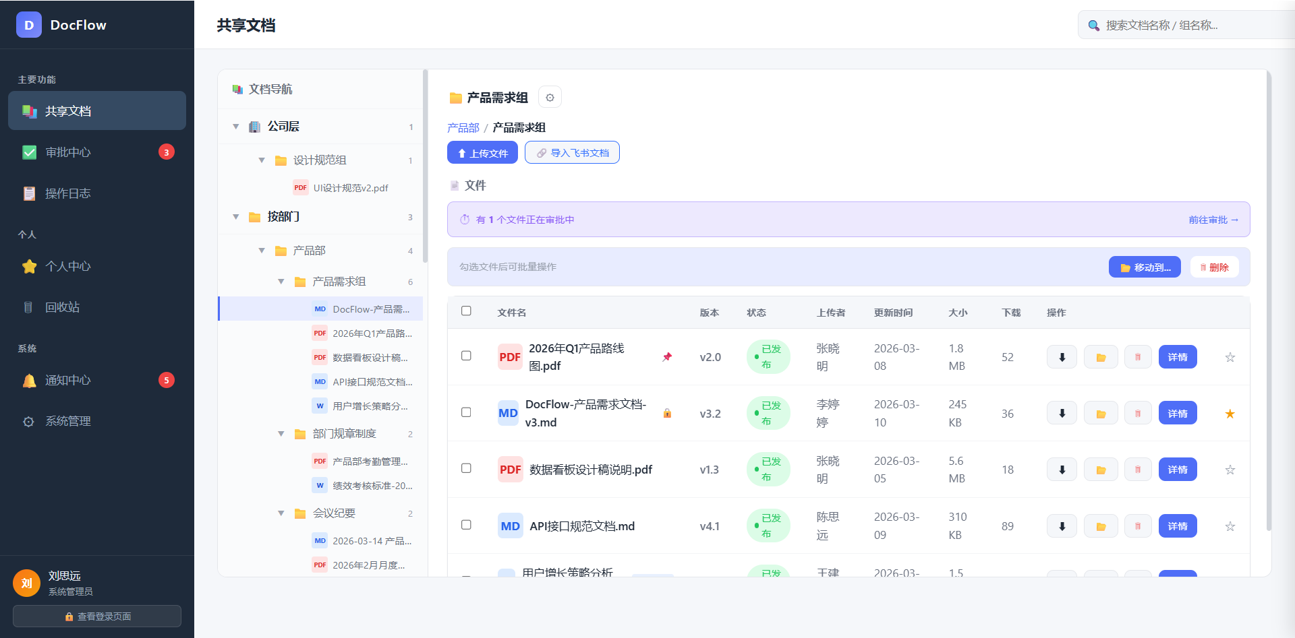
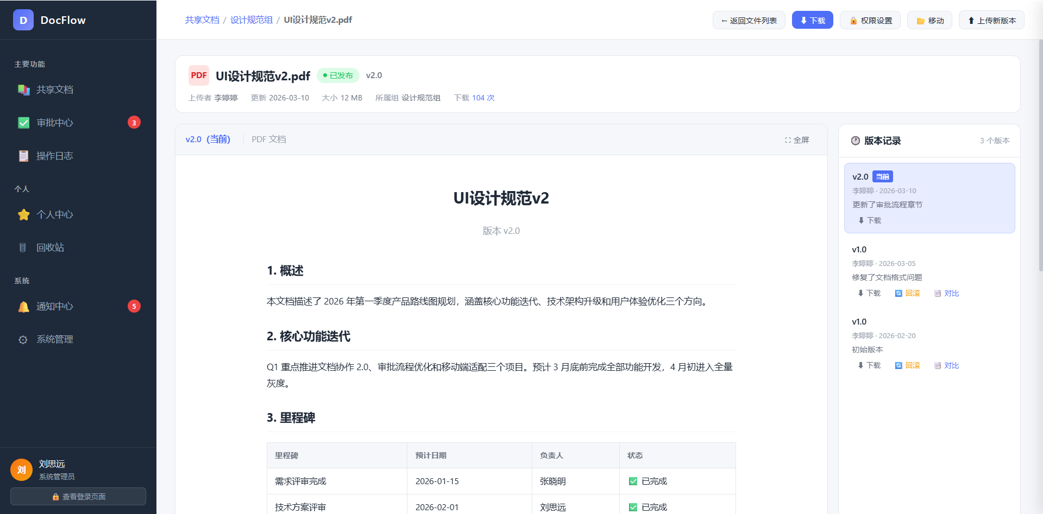

6.3.2整体设计说明
元素 | 逻辑描述
页面布局 | 左侧文档导航树（260px，可拖拽调整宽度）+ 右侧内容区
文档导航树 | 三个顶级分类节点：公司层 / 按部门 / 按产品线，各自可展开子节点。所有组支持无限层级嵌套
树节点交互 | 鼠标悬停显示 +（创建子组）和 ···（重命名/删除/交接等操作菜单），参考飞书知识库交互模式
右侧内容区 | 选中顶级分类（公司层/按部门/按产品线）时，显示对应的创建按钮（创建组/创建部门/创建产品线）+ 下级卡片列表；选中具体组后直接显示：1) 子组卡片（网格布局）；2) 本组文件列表（仅 已发布状态文件）
子组卡片 | 显示组名称、描述、负责人、文件数、成员数
全局搜索 | 右上角搜索框，搜索文档名称和组名称，结果分"组"和"文档"两区展示，仅展示有权限的结果
功能详述
组织架构层级 | 公司层  （1）定义与定位  公司层用于存放全公司范围的公共文档，如公司制度、通知公告、模板库等。  （2）可见范围  全公司可见。所有员工可在导航树中看到公司层分类和组节点，但"可见"不等于"有权限"——查看/操作具体文件仍需在组内设置成员权限。  （3）创建与管理权限  - 创建公司层组 -- 系统管理员、公司层管理员  - 创建子组 -- 组负责人  - 重命名 -- 组负责人、公司层管理员  - 成员管理 -- 组负责人、公司层管理员  - 组设置 -- 组负责人、公司层管理员  - 交接负责人 -- 组负责人、系统管理员  - 删除组 -- 组负责人、公司层管理员  （4）负责人确定方式  创建时指定，可转交。  （5）管理员设置  触发方式：公司层节点 ··· 菜单 -> "管理员设置"。  - 管理员可创建公司层下的组  - 创建组后，自动成为该组负责人  （6）组管理（组设置）  - 审批流配置  - 默认开启审批，审批人默认为组负责人  - 审批模式  - 依次审批  按顺序逐个审批，第1人通过后才轮到第2人，适合需要层级把关的场景。  - 会签审批  所有审批人同时收到审批请求，全部通过后文件才会发布，适合需要多方确认的场景。  - 成员管理  - 默认包含公司全体员工，通过飞书接口获取人员信息，权限默认仅下载  - 基本设置  - 组名称（可编辑，保存时需校验唯一性）  - 归属层级（仅展示，不可编辑）  - 描述（可编辑）  - 删除组，组下有文件时不可删除，且点击需要有弹窗强提醒进行二次确认  按部门  （1）定义与定位  按部门分类用于各部门管理内部文档，如部门规章制度、会议纪要、学习分享等。部门为 DocFlow 内自建实体，不从飞书同步。  （2）可见范围  - 本部门人员可见。"可见"不等于"有权限"，操作需组内成员权限。  - 部门组也可向其他部门人员开放权限（不限于本部门成员）。  （3）创建与管理权限  - 创建部门 -- 系统管理员、部门管理员  - 在部门下创建组 -- 部门管理员、被授权成员  - 创建子组 -- 组负责人  - 管理部门 -- 部门管理员  - 组设置 -- 组负责人、部门管理员  - 删除部门 -- 部门管理员  （4）负责人确定方式  创建者自动成为部门管理员（= 部门负责人），可转交。一个部门可有多个管理员。  （5）创建部门  触发方式：按部门节点 + 菜单  - 部门名称：必填，不可重复  - 描述：非必填  - 确认创建 -> 创建者自动成为部门管理员 -> 树新增节点 -> 提示"部门创建成功"。  （6）部门管理  触发方式：部门节点 ··· 菜单 -> "管理部门"。  - 基本信息  - 部门名称（可编辑，保存时需校验唯一性）  - 描述（可编辑）  - 删除，部门组下有文件时不可删除，且点击需要有弹窗强提醒进行二次确认  - 管理员  - 管理员和负责人可以创建部门下的组，管理本部门信息和成员。一个部门可以有多个管理员。  - 下属组  - 新建组  - 展示本部门下创建的所有组信息  （7）组管理（组设置）  触发方式：部门下各组节点 ··· 菜单 -> "管理组"。  - 审批流配置  - 默认开启审批，审批人默认为组负责人  - 审批模式  - 依次审批  按顺序逐个审批，第1人通过后才轮到第2人，适合需要层级把关的场景。  - 会签审批  所有审批人同时收到审批请求，全部通过后文件才会发布，适合需要多方确认的场景。  - 成员管理  - 默认包含本部门成员，通过飞书接口获取人员信息，权限默认仅下载  - 基本设置  - 组名称（可编辑，保存时需校验唯一性）  - 归属层级（仅展示，不可编辑）  - 描述（可编辑）  - 删除组，组下有文件时不可删除，且点击需要有弹窗强提醒进行二次确认  按产品线  （1）定义与定位  按产品线分类用于各业务线管理项目文档。产品线下的组称为"项目组"，是最小的成员管理单位。当前业务产品线包括：全球代理、zhizhuip、adsl cat、动态资源项目、内部工具。  （2）可见范围  独立设置成员。非"范围可见"模式，仅对已设置的成员可见。  （3）创建与管理权限  创建产品线 -- 系统管理员、产品线管理员  创建项目组 -- 产品线管理员、被授权成员  创建子组 -- 组负责人  管理产品线 -- 产品线管理员  组设置 -- 组负责人、产品线管理员  删除产品线 -- 产品线管理员  （4）负责人确定方式  创建者自动成为产品线管理员（= 产品线负责人），可转交。一个产品线可有多个管理员。  （5）成员特殊规则  - 产品线负责人自动成为其下所有项目组的成员，不可移除  - 各项目组独立设置成员，不继承产品线成员  （6）创建产品线  - 产品线名称，必填，需校验唯一性  - 描述，非必填  - 添加成员，可选添加初始成员  - 默认成员权限：上传下载（默认）、仅下载、只读  确认创建 -> 创建者自动成为产品线管理员（负责人）-> 树新增节点 -> 提示"产品线创建成功"。  （7）产品线管理  触发方式：产品线节点 ··· 菜单 -> "管理"。  - 基本信息  - 产品线名称（可编辑，保存时需校验唯一性）  - 描述（可编辑）  - 删除，产品线组下有文件时不可删除，且点击需要有弹窗强提醒进行二次确认  - 管理员  - 管理员和负责人可以创建产品线下的组，管理产品线的信息和成员。一个部门可以有多个管理员。  - 下级项目组  - 新建组  - 展示本产品线下创建的所有项目组信息  （8）组管理（组设置）  触发方式：产品线下各项目组节点 ··· 菜单 -> "管理组"。  - 审批流配置  - 默认开启审批，审批人默认为组负责人  - 审批模式  - 依次审批  按顺序逐个审批，第1人通过后才轮到第2人，适合需要层级把关的场景。  - 会签审批  所有审批人同时收到审批请求，全部通过后文件才会发布，适合需要多方确认的场景。  - 成员管理  - 可添加成员并设置权限  - 基本设置  - 组名称（可编辑，保存时需校验唯一性）  - 归属层级（仅展示，不可编辑）  - 描述（可编辑）  - 删除组，组下有文件时不可删除，且点击需要有弹窗强提醒进行二次确认
创建组 | 触发方式：  树节点鼠标悬停 → 点击 + 按钮 → 弹出创建弹窗  弹窗字段：  组名称（必填，同层级唯一）、描述（选填）  组名称：  必填，长度限制 150 个字符，不允许包含特殊字符（/ \ : ? " < > \）。同级不可重名  组描述  选填，最多 200 个字符  产品线下创建项目组  额外显示：所属产品线（只读）、产品线负责人（只读，自动成员不可移除）、添加成员（选填）  默认规则  创建后"上传需审批"默认开启，审批人默认为组负责人  确认按钮  "确认创建"，校验通过后创建组。创建成功提示"组创建成功"，左侧树自动展开并选中新组  取消按钮  "取消"，关闭弹窗，不做任何操作  创建失败提示  同名时提示"同级已存在同名组，请修改名称"；其他错误提示"创建失败，请稍后重试"
组设置 | 组操作菜单  树节点鼠标悬停 → ··· → 重命名 / 删除 / 转交负责人  删除限制  组内有文件或子组时不允许删除，需先迁移或清空  成员管理  添加成员（飞书通讯录选择器）→ 设置权限级别 → 即时生效  审批流配置  选择模式（依次审批 / 会签审批）→ 添加审批人 → 拖拽排序 → 配置超时  组规则  文件类型白名单、单文件大小上限（默认 50MB）、命名规范（可选正则）、上传需审批开关
文档权限 | 触发方式：文档详情页 -> "权限设置"。  （1）概念说明  本系统采用两级权限体系：  - 组级权限为默认权限，按成员在组内的权限级别（管理员 / 上传下载 / 仅下载 / 只读）控制；  - 文档级权限可对单个文档进行独立设置，覆盖组级权限；  - 文档级权限：上传下载 / 仅下载 / 只读  （2）权限优先级  文档级权限 > 组级权限（完全覆盖，既可放大也可缩小）。
成员选择器 | （1）触发方式  成员管理、添加审批人、创建组添加成员等场景调用  （2）弹窗页面说明  - 左侧面板  - 搜索框：搜索姓名，实时过滤  - 部门树：可展开的部门列表（通过飞书 API 实时拉取通讯录），每个部门下显示成员  - 成员：复选框 + 头像 + 姓名，点击复选框选中/取消  - 右侧面板  - 已选择计数："已选择 {N} 人"  - 已选成员列表：每行：姓名 + x 移除按钮
交接负责人 | （1）触发方式  树节点 ··· 菜单 -> "交接负责人"  （2）警告提示  黄色提示块："交接后，接收方将自动获得该组的全部管理权限"  （3）交接的组  只读输入框，显示组名称  （4）当前负责人  只读显示，头像 + 姓名  （5）选择新负责人  搜索输入框 + 选择按钮，打开成员选择器（仅选 1 人）  （6）确认交接  原负责人降为普通成员 -> 新负责人获管理权 -> 强通知三方（原负责人、新负责人、系统管理员）-> 提示"交接成功"
删除组 | 组内有文件或子组时不允许删除，需先迁移或清空，删除时需要有二次确认强弹窗
搜索 | （1）触发方式  共享文档页面右上角 -> 搜索框  （2）规则说明  - 支持模糊搜索，输入文字后，显示相关文档  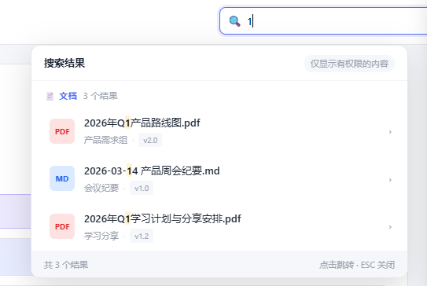  - 搜索范围仅限于当前角色可查看的文档

6.3.3 成员权限级别
权限级别 | 可执行操作
管理员 | 管理组信息和成员（附 提示气泡 说明权限范围）
上传下载 | 查看、下载、上传文件、评论
仅下载 | 查看、下载文件
只读 | 仅查看文件列表

6.3.4 成员管理规则
规则 | 说明
独立管理 | 每个项目组/组独立设置成员，不继承上级成员
产品线负责人例外 | 自动成为其下所有项目组成员，不可移除
可见 ≠ 有权限 | 公司层/部门层的组虽对相应范围可见，但仍需设置成员才有操作权限
部门组不限本部门 | 可根据需要向其他部门人员开放权限
成员管理入口 | 左侧树节点鼠标悬停 → "···" 菜单 → "成员管理"；或组设置页面"成员管理"标签页
成员列表 | 展示当前组所有成员，表头：姓名、权限级别、添加时间、操作
添加成员按钮 | 点击后打开飞书通讯录选择器弹窗，按组织架构浏览选择人员，支持多选，选择后设置权限级别（管理员/上传下载/仅下载/只读），确认后添加。成功提示"已添加N名成员"
移除成员 | 操作列点击"移除"→ 确认弹窗"确定要移除成员「张三」吗？移除后该成员将无法访问本组文件" → 确认后移除，提示"已移除"
权限变更 | 操作列点击权限级别下拉框直接修改 → 变更后提示"权限已更新"，通知该成员
不可移除标识 | 产品线负责人在项目组成员列表中标注"产品线负责人（不可移除）"，移除按钮置灰

6.4文件操作
（1）功能概述
文件操作涵盖上传、下载、收藏、置顶、跨组移动、文档级权限设置、删除与回收站管理等核心功能。所有文件操作均在组详情页的文件列表/详情页中进行。
（2）功能路径
共享文档 → 选中组 → 文件列表（详情页） → 各操作入口
元素 | 逻辑描述
文件列表 | - 数据范围  仅展示当前组内状态为「已发布」的文件。审批中、已驳回状态的文件不在列表中显示  - 排序规则  置顶文件排列表最顶部（按置顶时间倒序），其余文件按更新时间倒序  - 空状态  内无已发布文件时，显示空状态图标 + "暂无文件" + 「上传文件」按钮  - 列表字段  - 复选框  - 文件名  - 文件类型彩色图标（PDF=红色、Word=蓝色、Excel=绿色、MD=蓝色）+ 文件名文字 + 置顶图标📌（若已置顶）+ 权限锁图标🔒（若有文档级权限）  - 点击文件名跳转到文件详情页  - 版本  - 版本号（如 v1.0、v2.1）  - 上传者  - 上传人姓名  - 更新时间  - 日期时间（如 2026-03-15 14:30）  - 大小  - 文件大小（如 2.4 MB）  - 下载次数  - 数字  - 收藏  - 空心/实心五角星 ☆/★，点击切换收藏/取消收藏状态  - 操作列按钮  - 下载  - 仅下载权限及以上权限的成员显示  - 点击下载当前版本  - 详情  - 所有成员显示  - 点击跳转文件详情页  - 置顶/取消置顶  - 管理员显示  - 点击切换置顶状态。设置后全组可见，提示"已置顶"/"已取消置顶"  - 收藏/取消收藏  - 所有成员显示  - 点击切换收藏状态，提示"已收藏"/"已取消收藏"  - 权限设置  - 管理员显示  - 点击弹出权限设置弹窗  - 跨组移动  - 管理员显示  - 弹出移动弹窗  - 批量操作  - 管理员显示  - 删除有二次确认弹窗，删除为软删除，进入回收站
文件上传 | - 上传方式  - 本地文件上传  - 飞书链接，需保存文档正文+全部评论信息  - 上传类型  - 首次上传  选择文件 → 上传校验 → 自动标记为 v1.0，文件名追加 _v1.0  - 更新上传  先从当前组已发布文件列表中选择要更新的目标文件 → 选择新版本文件 → 上传校验 → 版本号自动递增（v1.1, v2.0...），文件名以首次上传的文件名为准  - 审批判定逻辑  - 组未开启审批：直接发布，提示"上传成功，文件已发布"  - 上传者为组负责人/产品线负责人/部门管理员：免审批直接发布  - 组已开启审批 + 普通成员上传：进入审批流程，提示"上传成功，已提交审批"  - 文件列表展示规则  - 新文件，未开启审批：文件列表立即展示  - 新文件，审批中：文件列表不展示，审批通过后出现  - 已有文件上传新版本，审批中：文件列表展示上一个已发布版本，审批通过后更新为新版本  - 审批被驳回：不影响列表，文件列表仍显示上一个已发布版本
文件下载 | - 下载入口  （1）文件列表操作列「下载」按钮；  （2）文件详情页「下载」按钮；  （3）版本侧边栏各版本「下载」按钮  - 下载内容  列表/详情页下载当前已发布版本；版本侧边栏可下载任意历史版本  - 权限限制  只读权限的成员不可下载，按钮不显示或点击提示"无下载权限"
文档级权限 | - 设置入口  文件详情页「权限设置」按钮；文件列表操作栏"权限设置"  - 显示条件  仅组负责人和产品线负责人可见此入口  - 文档权限级别  上传下载 / 仅下载 / 只读  - 权限优先级规则  文档级权限 > 组级权限，完全覆盖（既可放大也可缩小）  有文档级权限标识，文件列表中该文件显示🔒图标
收藏 | 个人行为，所有组成员可操作  - 操作入口  文件列表末列的空心/实心五角星  - 操作及影响  点击空心星 → 变实心 → 提示"已收藏"；点击实心星 → 变空心 → 提示"已取消收藏"  收藏的文件在个人中心「我的文件」列表中展示  - 文件删除时，对应的收藏记录自动移除
置顶 | 全局行为，仅文件创建人可设置  - 操作入口  文档列表操作栏  - 操作及影响  设置后全组成员可见，其他成员不可操作。文件名旁显示📌图标  置顶文件在列表最顶部，按置顶时间倒序，其余按更新时间倒序  - 文件删除时，对应的置顶记录自动移除
文档跨组移动 | - 操作入口  （1）文件列表操作栏"跨组移动"（单文件）；  （2）文件详情页「移动」按钮（单文件）；  （3）文件列表批量操作栏「移动到...」（批量）  - 权限限制  组负责人、公司/部门/产品线管理员可操作  - 移动执行规则  - 同名检测，目标组有同名文件时提示"重命名后移动"或"取消"；批量时列出冲突清单  - 已发布文件直接移动，不重新审批  - 版本历史随文件一同迁移  - 置顶记录清除（移动后不在新组置顶）  - 清除（移动后不在新组置顶）保留  - 日志记录源组和目标组均记录操作日志  - 通知目标组负责人，若是公司/部门/产品线管理员操作的，也需要通知原组负责人
文件删除 | - 操作入口  批量操作栏「删除」按钮；或文件列表操作栏「删除」  - 删除确认  弹出确认弹窗。标题"删除文件"；正文"确定要删除文件「{文件名}」吗？删除后文件将移入回收站"；两个按钮："取消" + "确认删除"（红色）  - 删除效果  软删除，文件进入回收站（状态变为已删除），从文件列表移除。可在回收站恢复
版本回滚 | - 触发方式  文件详情页版本侧边栏某版本的「回滚」按钮  - 回滚说明  - 回滚将基于 v{目标版本} 创建新版本  - 当前版本不会丢失  - 中间版本全部保留
版本对比 | - 触发方式  文件详情页版本侧边栏的 「对比」按钮，详情见6.6版本管理与对比

6.5 审批管理

6.5.1功能说明
（1）功能概述
审批管理支持依次审批和会签审批两种模式，审批人可在审批抽屉中查看文件详情、变更摘要和版本对比，支持驳回重新提交、撤回、超时提醒等流程。
（2）功能路径
侧边栏 → 审批中心 → 待我审批 / 我提交的 / 已处理
（3）UI/原型示例
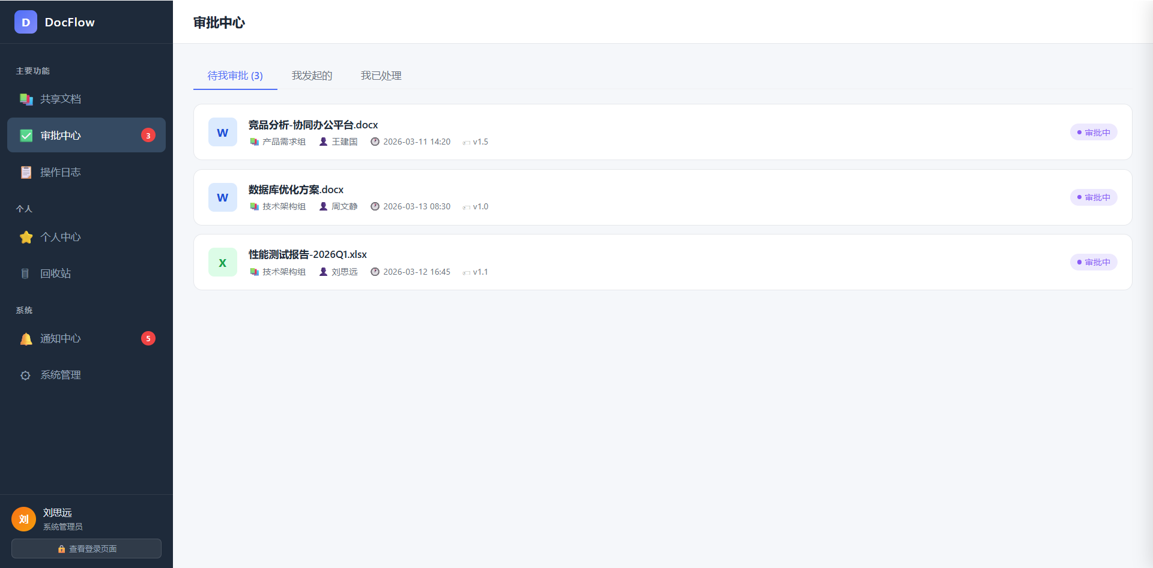

6.5.2页面说明
元素 | 逻辑描述
页面标签页 | 待我审批 / 我提交的 / 已处理
列表字段 | 文件名、所属组、上传者、提交时间、版本号、当前审批层级、状态、类型（新增/迭代）
审批入口 | 点击待审批记录 → 打开右侧审批抽屉
功能详述
审批抽屉 | 抽屉宽度  640px，从右侧滑出  文件信息卡  文件名、所属组、上传者、上传时间、版本号、类型  操作按钮  - "查看文件"（打开全屏预览器）  - "全屏对比"（打开版本对比器）  变更摘要  差异统计（新增 X 处 / 删除 Y 处 / 修改 Z 处 / 大小变化）+ 按章节/页面/工作表的变更明细列表  审批链进度  可视化节点，已通过/当前/等待中状态区分  审批操作  审批意见输入框 + 取消 / 驳回（必填原因，≥5 字）/ 通过
全屏文件预览器 | 展示内容  正文快照+评论信息  覆盖层  全屏覆盖，ESC 关闭  工具栏  文件图标 + 文件名 + 版本/类型标签 + 下载/打印 + 关闭  PDF 预览  翻页导航（上/下页、跳转、缩放、适应宽度）+ 文档渲染画布  Excel 预览  工作表切换标签栏 + 表格渲染  Word 预览  缩放控制 + 文档渲染画布  Markdown 预览  等宽字体格式化视图  版本侧边栏  版本历史列表（当前版本高亮），点击切换预览版本
全屏版本对比器 | 展示内容  正文快照  对比模式  左右并排（默认）/ 上下对比 / 叠加对比（仅 PDF，需要看下能否实现）  版本标签  新版本=绿色标签，旧版本=红色标签  差异高亮  新增=绿色背景，删除=红色背景+删除线  滚动同步  左右栏滚动联动
审批流程规则 | 职责分离  上传者不能审批自己的文件；审批链中恰好是上传者的节点自动跳过  免审批  组负责人、产品线负责人、部门管理员上传的文件直接发布  驳回后重新提交  重新上传创建新版本，从审批链第一级重新开始  撤回  当前审批人未操作时可撤回；已操作则不可撤回  超时催办  默认 24 小时超时，每 24 小时自动催办（给审批人发送消息通知），催办次数默认 3 次，达上限通知上传者可撤回

6.6 版本管理与对比

6.6.1功能说明
（1）功能概述
自动版本管理，上传同名文件自动创建新版本，支持多格式版本对比（Markdown/PDF/Word/Excel）和版本回滚。
（2）功能路径
文件详情页 → 版本记录标签页
（3）UI/原型示例


6.6.2功能说明
元素 | 逻辑描述
版本列表 | 按时间倒序展示（版本号、上传者、日期、变更说明、操作），当前版本标记"当前"，回滚版本标记"回滚自 vX"
版本操作 | 下载、选择对比、回滚到此版本
版本对比 | 选择两个版本后打开全屏对比器，按文件类型自动选择对比策略
版本回滚 | 仅组负责人可操作。基于目标版本创建新版本（版本号递增），中间版本不删除。弹出确认弹窗
版本回滚弹窗 | 标题"确认回滚版本"；正文"确定要将文件「{文件名}」回滚到 {版本号} 吗？回滚后将创建一个新版本，当前版本不会丢失"；两个按钮："确认回滚"（主按钮）和"取消"；回滚成功提示"已回滚到 {版本号}，已创建新版本 {新版本号}"

各格式对比规格：
格式 | 对比粒度 | 差异标记
Markdown / 纯文本 | 行级别 | 新增=绿色+"+"，删除=红色+"-"，修改=黄色+""
PDF | 页级别 + 页内文字片段 | 变更页=橙色边框，页内新增=绿色高亮，删除=红色删除线
Word | 段落级别 | 新增=绿色下划线，删除=红色删除线，格式变更=蓝色标注
Excel | 工作表 + 单元格 | 新增 sheet=绿色，删除=红色，值变更=黄色背景+"旧值→新值"

6.7 个人中心

6.7.1功能说明
（1）功能概述
个人中心为单一列表页"我的文件"，混合展示用户上传的文件和收藏的文件。
（2）功能路径
侧边栏 → 个人中心
（3）UI/原型示例
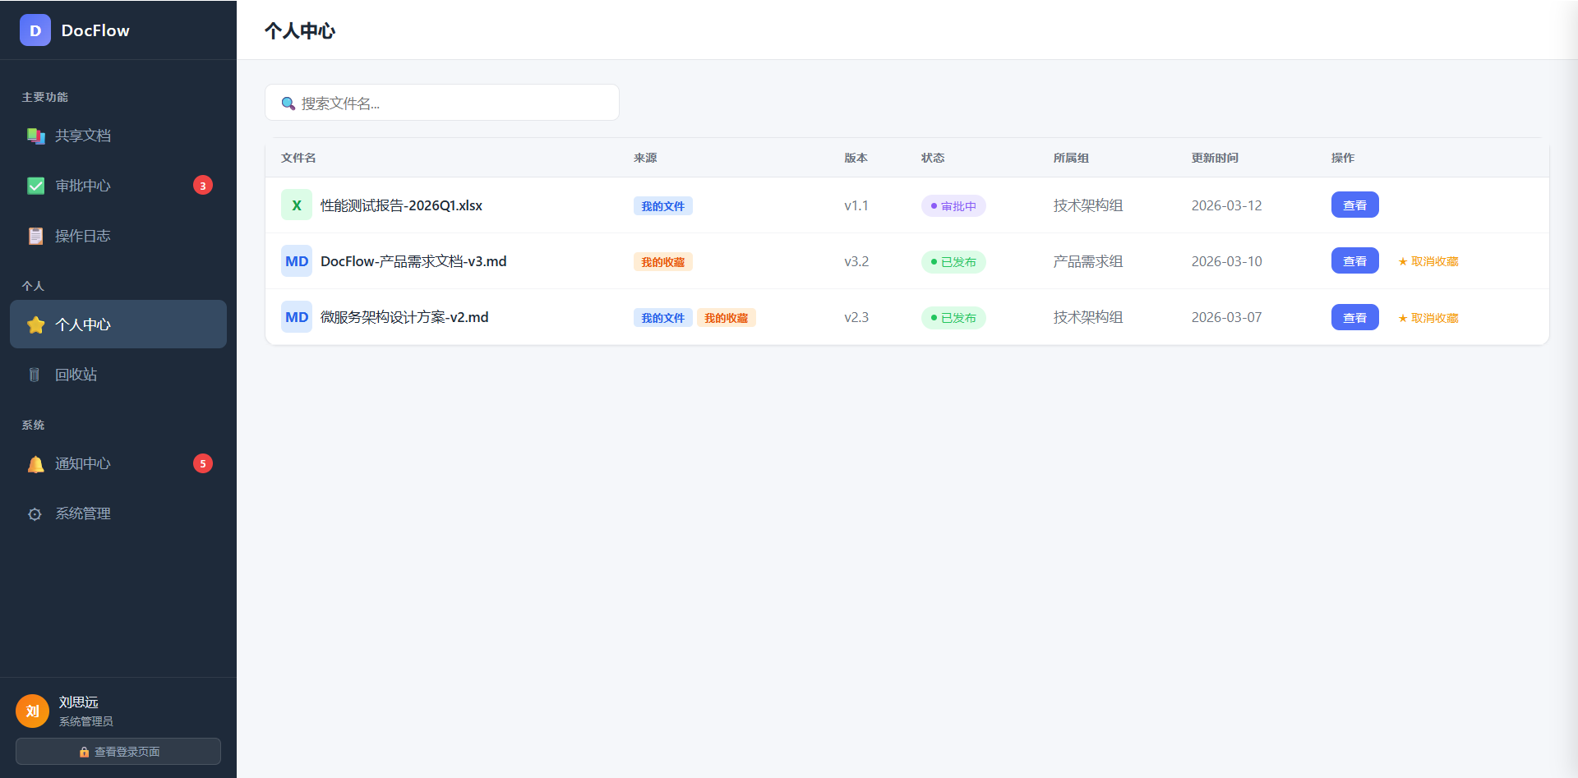

6.7.2页面说明
元素 | 逻辑描述
页面结构 | 单一列表页，无标签页切换
数据范围 | 我上传的文件（已发布 + 审批中）+ 我收藏的文件（仅已发布）
来源标签 | - "我的文件"/"我的收藏"  - 不同颜色标签，兼有时同时显示
状态标签 | - 已发布=绿色标签  - 审批中=黄色标签
列表字段 | 文件类型图标、文件名、来源标签、版本号、状态标签、所属组名称、更新时间（时间精确到分秒，取最后审批通过时间）
排序规则 | 按更新时间倒序排列，不做置顶排序（置顶仅在组详情页内生效）
搜索 | 搜索框，支持文件名关键词模糊搜索，搜索范围：个人中心列表内
快捷操作 | 取消收藏
点击跳转 | 文件名可点击跳转到对应组的文件详情页

6.8 回收站

6.8.1功能说明
（1）功能概述
全局独立入口的回收站，按组分组展示已删除文件，支持恢复和永久删除。
（2）功能路径
侧边栏底部 → 回收站
（3）UI/原型示例
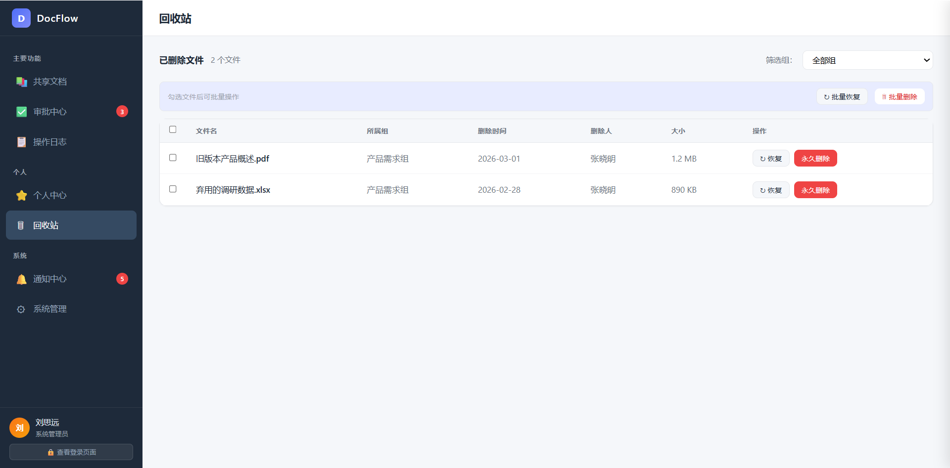

6.8.2页面说明
元素 | 逻辑描述
入口位置 | 菜单栏-回收站
展示方式 | 列表形式按组分组展示已删除文件，顶部提供组筛选下拉框
列表字段 | 复选框、文件名、所属组、删除时间（精确到分秒）、删除人、大小、版本数
批量操作 | 每行左侧显示复选框，表头显示全选框（三态），勾选后出现批量操作栏（"批量恢复" + "批量永久删除"）
恢复 | 点击"恢复"，文件恢复为 已发布状态，重新在原组文件列表展示
永久删除 | 弹出最终确认弹窗，物理删除文件
无自动清理 | 不做自动过期清理，由用户手动永久删除
操作限制 | 回收站内文件仅支持“查看”、"恢复"和"永久删除"两种操作，不支持移动/下载/设置权限/上传新版本  - 查看仅展示改版正文即可
数据范围 | 依据权限，如组负责人看本组；产品线负责人看本线下所有组；系统管理员看全部

6.9 操作日志

6.9.1功能说明
（1）功能概述
自动记录所有关键操作，日志不可篡改（仅 INSERT），按角色分范围查看，系统管理员可导出。
（2）功能路径
侧边栏 → 操作日志
（3）UI/原型示例
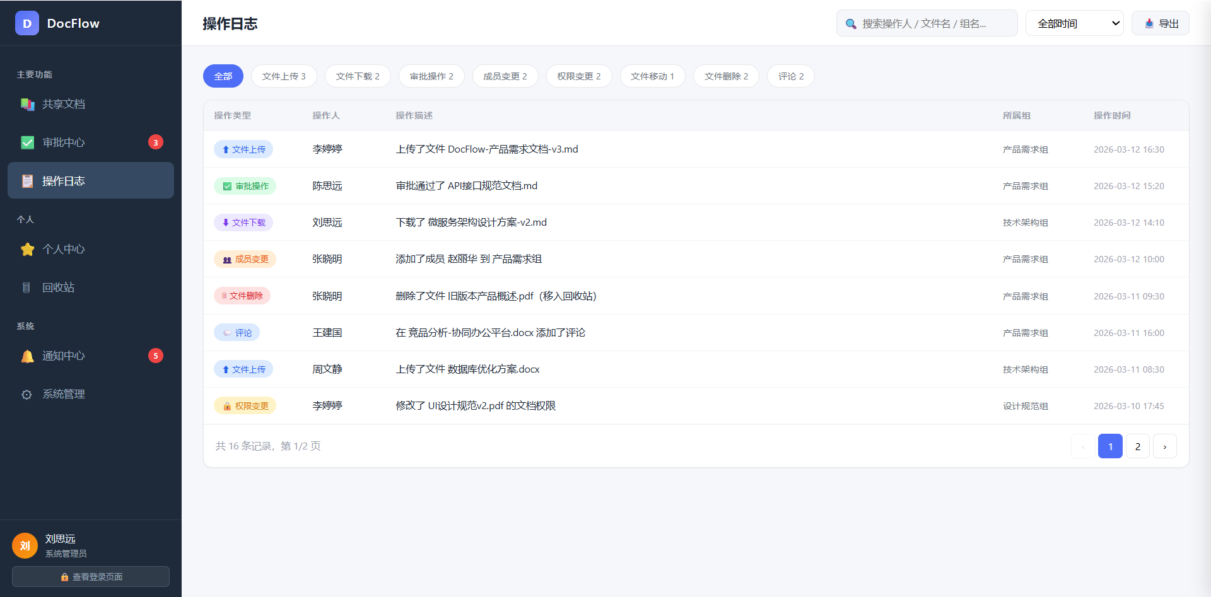

6.9.2页面说明
元素 | 逻辑描述
页面布局 | - 顶部：搜索框 + 时间筛选下拉 + 导出按钮；  - 中部：操作类型筛选芯片；  - 下部：表格化日志列表 + 底部分页
记录范围 | 文件上传、文件下载、审批操作、成员变更、权限变更、文件移动、文件删除、评论、回滚、审批链变更、收藏、置顶
筛选芯片 | 按操作类型快速筛选（全部 / 文件上传 / 文件下载 / 审批操作 / 成员变更 / 权限变更 / 文件移动 / 文件删除 / 评论），显示各类型数量
搜索 | 支持按操作人、文件名、组名搜索
时间筛选 | 全部时间 / 今天 / 最近一周 / 最近一月/自行选择时间范围
表格字段 | 操作类型（彩色标签）、操作人、操作描述、所属组、操作时间
分页 | 每页显示固定条数，底部显示总记录数 + 当前页码 + 翻页按钮
导出 | 系统管理员可导出为 CSV
查看范围 | 系统管理员：全局；部门管理员：本部门；产品线管理员：本产品线；组负责人：本组；普通成员：仅自己

6.10 通知中心

6.10.1功能说明
（1）功能概述
站内消息通知系统，按类别分组展示，支持未读标记和跳转。
（2）功能路径
侧边栏 → 通知中心
（3）UI/原型示例
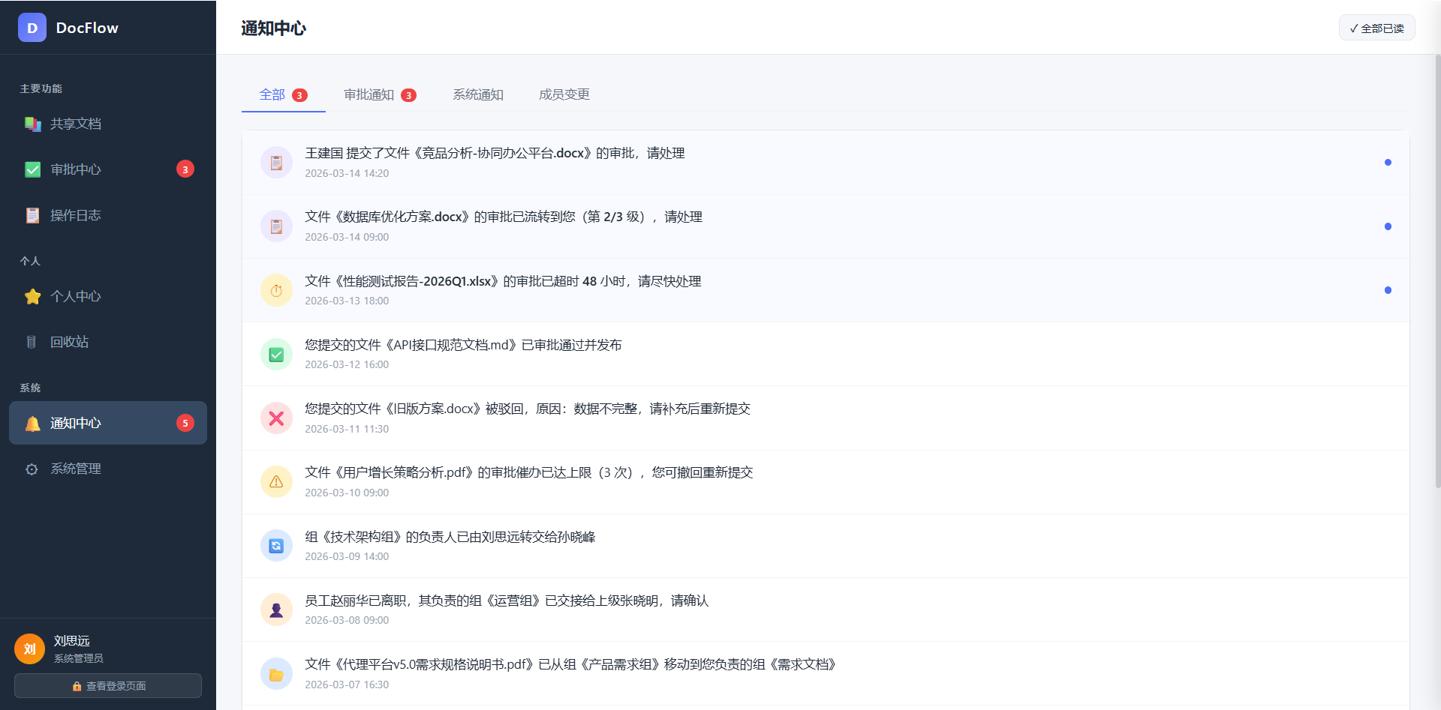

6.10.2页面说明
元素 | 逻辑描述
分类标签页 | 全部 / 审批通知 / 系统通知 / 成员变更
审批通知 | 新审批待处理、审批流转、审批通过、审批驳回、审批超时催办、催办达上限
系统通知 | 组负责人转交、人员离职交接、文档跨组移动、审批链变更、管理员角色指派
成员变更 | 被添加为组成员、被移出组、成员权限变更
未读标识 | 未读消息带蓝色圆点和浅蓝背景；侧边栏入口显示未读数量角标
交互 | 点击通知可跳转到对应页面
飞书通知 | 对接飞书消息

6.10.3消息模版
类型 | 二级 | 说明 | 变量说明
 |  |  | 变量名 | 说明 | 示例
审批通知 | 新审批待处理 | - 消息模版：{提交人姓名} 提交了文件《{文件名}》的审批，请处理  - 触发条件：用户提交文件审批后，系统向审批链中第一级审批人发送通知  - 接收人：审批链中当前待处理的审批人 | {提交人姓名} | 发起审批的用户姓名 | 王建国
 |  |  | {文件名} | 提交审批的文件名（含扩展名） | 竞品分析-协同办公平台.docx
 | 审批流转 | - 消息模版：文件《{文件名}》的审批已流转到您（第 {当前级数}/{总级数} 级），请处理  - 触发条件：上一级审批人通过后，审批流转到下一级审批人时触发  - 接收人：审批链中下一级审批人 | {文件名} | 审批中的文件名 | 数据库优化方案.docx
 |  |  | {当前级数} | 当前审批人在审批链中的层级序号 | 2
 |  |  | {总级数} | 审批链的总级数 | 3
 | 审批超时催办 | - 消息模版：文件《{文件名}》的审批已超时 {超时时长} 小时，请尽快处理  - 触发条件：审批停留在某一级审批人处超过设定时限，系统自动发送催办通知  - 接收人：当前停滞环节的审批人 | {文件名} | 审批中的文件名 | 性能测试报告-2026Q1.xlsx
 |  |  | {超时时长} | 从审批到达该审批人起算的超时小时数 | 48
 | 审批通过 | - 消息模版：您提交的文件《{文件名}》已审批通过并发布  - 触发条件：审批链中最后一级审批人通过审批后触发  - 接收人：文件提交人（审批发起人） | {文件名} | 审批通过的文件名 | API接口规范文档.md
 | 审批驳回 | - 消息模版：您提交的文件《{文件名}》被驳回，原因：{驳回原因}，请补充后重新提交  - 触发条件：审批链中任一级审批人驳回审批时触发  - 接收人：文件提交人（审批发起人） | {文件名} | 被驳回的文件名 | 旧版方案.docx
 |  |  | {驳回原因} | 审批人填写的驳回理由 | 数据不完整，请补充后重新提交
 | 催办达上限 | - 消息模版：文件《{文件名}》的审批催办已达上限（{催办上限次数} 次），您可撤回重新提交  - 触发条件：系统对同一审批人的自动催办次数达到上限后，通知提交人  - 接收人：文件提交人（审批发起人） | {文件名} | 审批停滞的文件名 | 用户增长策略分析.pdf
 |  |  | {催办上限次数} | 系统设定的最大催办次数 | 3
 | 文件撤回通知 | - 消息模版：{提交人姓名} 已撤回文件《{文件名}》的审批  - 触发条件：提交人在审批进行中主动撤回审批时，通知当前审批人及已完成审批的审批人  - 接收人：审批链中已参与审批的所有审批人（含当前待处理审批人） | {提交人姓名} | 撤回审批的用户姓名 | 李明
 |  |  | {文件名} | 被撤回审批的文件名 | 季度运营报告.docx
系统通知 | 组负责人转交 | - 消息模版：组《{组名}》的负责人已由{原负责人姓名}转交给{新负责人姓名}  - 触发条件：组负责人通过系统将负责人身份转交给其他成员时触发  - 接收人：该组的所有成员 | {组名} | 发生负责人变更的组名称 | 技术架构组
 |  |  | {原负责人姓名} | 变更前的组负责人姓名 | 刘思远
 |  |  | {新负责人姓名} | 变更后的组负责人姓名 | 孙晓峰
 | 人员离职交接 | - 消息模版：员工{离职人姓名}已离职，其负责的组《{组名}》已交接给上级{接手人姓名}，请确认  - 触发条件：员工离职后，系统自动将其负责的组交接给上级管理者时触发  - 接收人：接手人（上级管理者） | {离职人姓名} | 离职员工的姓名 | 赵丽华
 |  |  | {组名} | 离职员工所负责的组名称 | 运营组
 |  |  | {接手人姓名} | 接手该组的上级管理者姓名 | 张晓明
 | 文档跨组移动 | - 消息模版：文件《{文件名}》已从组《{来源组名}》移动到您负责的组《{目标组名}》  - 触发条件：文件被移动到另一个组时，通知目标组的负责人  - 接收人：目标组的负责人，原组的负责人（移动操作人不是原组负责人） | {文件名} | 被移动的文件名 | 代理平台v5.0需求规格说明书.pdf
 |  |  | {来源组名} | 文件原所属组名称 | 产品需求组
 |  |  | {目标组名} | 文件移入的目标组名称 | 需求文档
 | 审批链变更 | - 消息模版：成员{变更人姓名}已从组《{组名}》的审批链中移除（{变更原因}），请检查审批配置  - 触发条件：审批链中的成员因离职、调岗等原因被自动移除时触发  - 接收人：该组的负责人或管理员 | {变更人姓名} | 被移除出审批链的成员姓名 | 赵丽华
 |  |  | {组名} | 发生审批链变更的组名称 | 运营组
 |  |  | {变更原因} | 成员被移除的原因 | 离职
 | 管理员角色指派 | - 消息模版：您已被系统管理员指派为{角色名称}（{管理范围}）  - 触发条件：系统管理员为用户分配管理员角色时触发  - 接收人：被指派角色的用户 | {角色名称} | 被指派的管理员角色名称 | 部门管理员
 |  |  | {管理范围} | 该角色的管辖范围 | 产品部
成员变更 | 被添加为组成员 | - 消息模版：您已被添加为组《{组名}》的成员（权限：{权限名称}）  - 触发条件：组负责人或管理员将新成员添加到组时触发  - 接收人：被添加的成员 | {组名} | 被添加到的组名称 | 产品需求组
 |  |  | {权限名称} | 分配给该成员的权限等级 | 上传下载
 | 成员权限变更 | - 消息模版：您在组《{组名}》的权限已从「{原权限名称}」变更为「{新权限名称}」  - 触发条件：组负责人或管理员修改成员权限时触发  - 接收人：权限被变更的成员 | {组名} | 发生权限变更的组名称 | 技术架构组
 |  |  | {原权限名称} | 变更前的权限等级 | 上传下载
 |  |  | {新权限名称} | 变更后的权限等级 | 管理员
 | 被移除组 | - 消息模版：您已被移出组《{组名}》  - 触发条件：组负责人或管理员将成员从组中移除时触发  - 接收人：被移出的成员 | {组名} | 被移出的组名称 | 运营组

6.11 文件评论

功能说明
（1）功能概述
支持在文件详情页对文件进行评论，促进团队沟通。
（2）功能路径
文件详情页 → 评论标签页

功能详解
元素 | 逻辑描述
评论列表 | 显示评论人头像、姓名、时间、内容
发送评论 | 输入框 + 表情选择面板 + 发送按钮
删除权限 | 用户可删除自己的评论；组负责人可删除任何人的评论

6.12 系统管理与角色权限

6.12.1功能说明
（1）功能概述
系统管理为统一模块（4 个标签页：用户管理 / 角色与权限 / 全局配置 / 飞书集成），包含角色权限管理（6 角色体系）、用户管理（行内角色管理、离职处理）、飞书集成配置等。
（2）功能路径
侧边栏 → 系统管理
（3）UI/原型示例
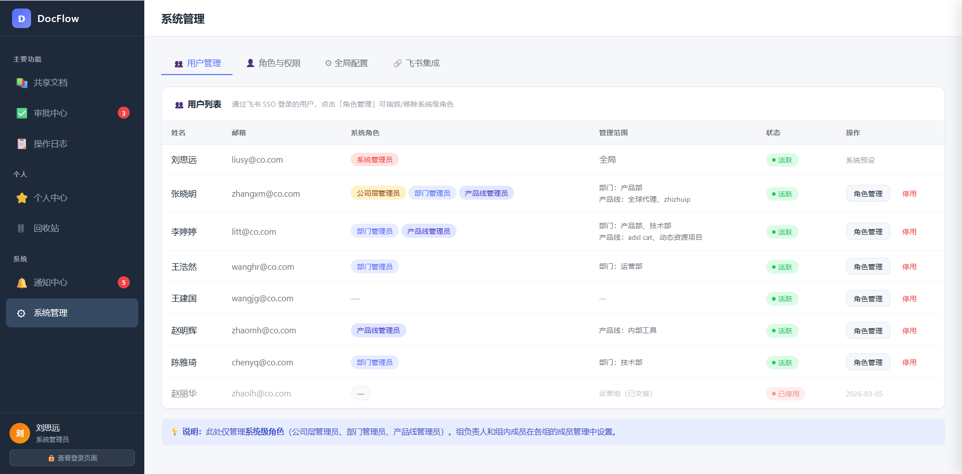

6.12.2 角色体系
角色 | 配置方式 | 核心权限
系统管理员（= 总经理） | 系统预设 | 全部权限、指派所有管理员、系统设置
公司层管理员 | 系统管理员指派 | 创建/管理公司层的组
部门管理员（= 部门负责人） | 系统管理员指派 | 创建部门、创建部门下的组、管理本部门
产品线管理员（= 产品线负责人） | 系统管理员指派 | 创建产品线、创建项目组、管理下属项目组
组/项目组负责人 | 创建时自动成为，可转交 | 配置规则、审批链、成员权限、审批文件、创建子组
组内成员 | 负责人/管理员添加 | 按权限级别执行对应操作
角色分类说明：
● 系统管理员、公司层管理员、部门管理员、产品线管理员为系统级角色，在系统管理的用户列表中指派
● 组/项目组负责人、组内成员为组级角色，在各组的成员管理中设置（角色定义表中标注"在组内设置"）
关键规则：
● 管理员 = 负责人，不区分两个角色
● 一个部门/产品线可以有多个管理员
● 角色可重叠（同一人可同时是部门管理员 + 产品线管理员）
● 登录统一通过飞书 SSO
● 转交：接收方自动获得管理权，强通知双方 + 系统管理员
● 停用：员工离职，系统自动停用，若有组及以上管理权限，默认移交给上级

6.12.3 系统管理员权限边界
可以做 | 不可以做
- 指派管理员角色  - 创建产品线、公司层组  - 查看所有组概览（只读）  - 查看/导出全局日志  - 执行组负责人交接  - 系统级设置 | - 配置任何组的审批链  - 管理任何组的成员  - 修改任何组的规则设置  - 审批文件

6.12.4 角色权限矩阵 — 平台与组织管理
权限项 | 系统管理员 | 公司层管理员 | 部门管理员 | 产品线管理员 | 组负责人
系统设置/角色指派 | ✅ | — | — | — | —
创建部门 | ✅ | — | ✅ | — | —
创建产品线 | ✅ | — | — | ✅ | —
创建公司层组 | ✅ | ✅ | — | — | —
创建部门下的组 | — | — | ✅ | — | —
创建项目组 | — | — | — | ✅ | —
创建子组 | — | — | — | — | ✅
查看全局日志 | ✅ | — | — | — | —
回收站（全局） | ✅ 全部 | — | ✅ 本部门 | ✅ 本线 | ✅ 本组

6.12.5 角色权限矩阵 — 文档操作
权限项 | 组负责人 | 成员（管理员） | 成员（上传下载） | 成员（仅下载） | 成员（只读）
上传文件 | ✅ 免审批 | ✅ | ✅ | — | —
下载文件 | ✅ | ✅ | ✅ | ✅ | —
查看文件 | ✅ | ✅ | ✅ | ✅ | ✅
删除文件 | ✅ | — | — | — | —
版本回滚 | ✅ | ✅ | — | — | —
设置文档级权限 | ✅ | ✅ | — | — | —
置顶文档 | ✅ | ✅ | — | — | —
收藏文档 | ✅ | ✅ | ✅ | ✅ | ✅
跨组移动 | ✅ | ✅ | — | — | —
评论 | ✅ | ✅ | ✅ | ✅ | ✅
查看操作日志 | ✅ 本组 | — | — | — | —
回收站恢复 | ✅ | — | — | — | —
回收站永久删除 | ✅ | — | — | — | —
导入飞书文档 | ✅ 免审批 | ✅ | ✅ | — | —

6.12.6 用户管理
元素 | 逻辑描述
用户列表 | 表头字段：姓名、邮箱、系统角色、管理范围、状态、操作
系统角色显示 | 有系统角色的用户显示角色标签（公司层管理员/部门管理员/产品线管理员）；无系统角色的用户显示"—"
角色管理 | 每个用户行上有"角色管理"按钮 → 打开角色管理弹窗。  弹窗内容：  - 角色勾选区：三个复选框——公司层管理员、部门管理员、产品线管理员，可多选（角色可重叠）；  - 管理范围设置：勾选"部门管理员"时，出现部门下拉选择框（数据来源：系统内已创建的所有部门），可选择管理哪个部门；勾选"产品线管理员"时，出现产品线下拉选择框（数据来源：系统内已创建的所有产品线），可选择管理哪条产品线；公司层管理员无需选择范围；  - 操作按钮："保存"（保存角色变更，成功提示"角色已更新"）和"取消"（关闭弹窗）
停用操作 | 点击"停用"按钮 → 弹出确认弹窗。  - 弹窗标题"停用用户"；  - 正文"确定要停用用户「{姓名}」吗？停用后该用户将无法登录系统"；  - 若该用户是组负责人，额外显示警告："该用户是以下组的负责人，停用前请先完成交接：{组列表}"；  - 若该用户是部门/产品线管理员，额外显示："该用户是{角色名称}，停用后需重新指派"；  - 两个按钮："确认停用"（红色警告按钮）和"取消"
组交接 | 停用用户是组负责人时，系统列出其管辖的所有组，提示进行交接
管理员交接 | 停用用户是部门/产品线管理员时，提示指派新管理员或转交
审批链清理 | 停用用户从相关审批链中自动移除，通知组负责人
进行中审批 | 该审批节点转移给组负责人处理

6.12.7 全局配置
可根据实际系统需求增删
元素 | 逻辑描述
单文件大小上限 | 默认 200MB，输入框可修改。提示文字："各组可在此基础上单独设置更小的限制"
支持的文件类型 | 默认 docx/xlsx/pdf/md/pptx，可增减。以标签形式展示，支持删除和添加
版本保留数上限 | 默认保留最近 50 个版本，输入框可修改。提示文字："超出后最早版本自动进入回收站"
审批超时默认时间 | 默认 24 小时，输入框可修改。各组可单独配置覆盖此默认值
催办次数上限 | 默认 3 次，输入框可修改
保存按钮 | 校验各输入值合法性（数字不为负/不为零），保存成功提示"全局配置已保存"
重置为默认值按钮 | 弹出确认弹窗"确定要恢复所有配置为系统默认值吗？"→ 确认后重置所有字段，提示"已恢复默认配置"

6.12.8 飞书集成配置
可根据实际系统需求增删
元素 | 逻辑描述
配置页面 | App ID / App Secret、事件订阅 Webhook 地址（自动生成）、Bot 启用/禁用开关
连接测试 | 一键验证凭证是否有效
权限提示 | 列出飞书应用需声明的 API 权限范围
未配置时 | 所有飞书归档入口显示"飞书集成未配置"提示

七、系统边界 — 不做什么

类别 | 不做的功能 | 原因
搜索 | 不做全文内容搜索 | 首期仅做元数据搜索
移动端 | 不做移动端适配 | 首期仅 Web 端
批量审批 | 不支持一次审批多个文件 | 首期逐个审批
审批委托 | 不支持审批委托/代理 | 首期
在线编辑 | 不支持在线编辑 | 文件更新通过重新上传新版本完成
日志清理 | 不支持日志自动清理/归档 | 首期保留全量
飞书文档同步 | 不支持归档后自动同步变更 | 归档为一次性快照
飞书多维表格 | 不支持多维表格/思维导图/画板归档 | 首期仅文档和电子表格
飞书评论交互 | 不支持在 DocFlow 内回复飞书评论 | 评论为只读存档
回收站自动清理 | 不做回收站自动过期清理 | 由用户手动永久删除，避免误删

八、非功能需求

9.1 性能要求
指标 | 要求
文件列表加载 | < 2s（20 条/页）
单文件上传 | < 10s（50MB 以内）
版本对比渲染 | < 3s（文本），< 5s（PDF/Word/Excel）
并发用户 | 支持 50 人同时在线
通知推送延迟 | < 5s（站内消息）
飞书文档归档 | < 30s（普通文档），< 60s（大文档）

9.2 安全要求
维度 | 要求
传输 | HTTPS
存储 | 文件路径不可直接访问，通过鉴权后流式传输
权限 | RBAC 模型，所有操作前校验；文档级权限支持
审计 | 操作日志不可篡改，仅 INSERT
会话 | JWT Token，过期时间可配置（默认 8 小时）

9.3 视觉要求
维度 | 要求
设计风格 | 现代化设计，避免传统后台管理系统的"老旧感"
间距系统 | 统一 8pt 间距体系
布局 | "浅底 + 卡片 + 少量分隔线"代替"重边框 + 重灰底"
图标 | 统一线性图标风格
表格 | 合理行高、悬浮态、固定列/粘性表头
空状态 | 所有列表页均设计空状态引导
加载态 | 骨架屏代替 Loading 转圈
响应式 | 左侧面板支持折叠和拖拽调整宽度

